Русенски университет „Ангел Кънчев”
Факултет Природни науки и образование
Катедра Компютърни науки
Курсова задача
по ООП
на Денис Гержик, ФН 226242, курс I, група 50Б, спец.КН

дата на предаване: ................................
проверил: ................................
подпис: ................................

Задача 1

1.1 Условие :
22.До участие в национална олимпиада по програмиране се допускат студенти
(име,ЕГН,университет,факультет,специалност,събрани точки)
и ученици (име,ЕГН,училище,клас,събрани точки).Данните за всички участници се съхраняват в един масив.
Да се състави програма,която изпълнява от меню следните операции:
- добавя към масива данните на пореден участник.
- извежда всички въведени данни.
- извежда данните на участника с най-много точки.
- създава масив с данните на всички участнички с повече от 30 точки.
1.2 Изисквания към програмата :
Първоначално създаваме класс CPerson, който ще съдържа приватни променливи:
- string name която съдържа имената на участник;
- string EGN която съдържа ЕГН на участник;
- int points която съдържа информацията на събрани точки;

и публични функции (методи):
  - virtual void getData() – метод с който въвеждаме данните за един участник;
  - virtual void display() – метод с който извеждаме данните за един участник на екрана;
  - int getPoint() – връща събрани точки
  - string getEGN() – връща ЕГН

Импортираме CPersons.h в CPersons.cpp и въвеждаме информация в getData() - за да дадем стойности на променливите и display() - за да ги изведем

Създаваме класс CStudent, който ще съдържа приватни променливии:
- string university която име на университета ;
- string faculty която съдържа име на факултета;
- string speciality която съдържа име на специалността;

И публични функции (методи):
  - void getData() – метод с който въвеждаме данните за един студент;
  - void display() – метод с който извеждаме данните за един студент на екрана;

Импортираме CPersons.h и CStudents.h в CStudents.cpp и въвеждаме информация в getData() в която наследяваме getData() от класс CPerson - за да дадем стойности на променливите и display() в която наследяваме display() от класс CPerson - за да ги изведем

Създаваме класс CPupil, който ще съдържа приватни променливии:
- string schoolName която име на училище ;
- int grade която съдържа клас на ученик ;

и публични функции (методи):
  - void getData() – метод с който въвеждаме данните за един ученик;
  - void display() – метод с който извеждаме данните за един ученик на екрана;

Импортираме CPersons.h и CPupils.h в CPupils.cpp и въвеждаме информация в getData() в която наследяваме getData() от класс CPerson - за да дадем стойности на променливите и display() в която наследяваме display() от класс CPerson - за да ги изведем

Функцията menu() извежда списък с операциите, които програмата може да извърши.

С помощта на командите switch и do while в главната функция на потребителя се предоставя меню, което съдържа следните операции:

- Добавяне на нов студент или ученик.
- Извеждане на всички въведени данни за студенти и ученици.
- Извежда данните на участника с най-много точки
- Създава масив с данните на ученички с повече от 30 точки.

1). Се използва за добавяне на нов студент или ученик към списъка със съществуващи участници. Когато се избере тази опция, програмата извиква функцията void addPerson(vector <CPerson*> &arr) в която избираме да добавим 1 – студент или 2 – ученик (ако 1 тогава отиваме в getData() на класс CStudent и въвеждаме данните на студент, ако 2 тогава тиваме в getData() на класс CPupil и въвеждаме данните на ученик) и съхранява ги в създадения обект.

2). Извиква функцията void display() в зависимост на тип които въвеждахме в добавяне на участник(ако въвеждахме 1 трябва да изведе информация на студент, ако 2 информация на ученик), за да се покаже информацията за всички участници.

3). Извиква функцията за извеждане на данните на участника с най-много точки . За изпълнението на тази функция се използва методът void displayMaxPoint(const vector <CPerson*> &arr), който приема като параметър вектор от обекти от тип CPerson , съдържащи данни за всички участници.В метода void displayMaxPoint(const vector <CPerson*> &arr) първо се създава променлива maxP която равна на нула.
Създаваме цикъл for за да намерим най голями точки от участници (ако точки от участник е по голями от maxP,приравняваме точки към променлива maxP.По такъв начин в променлива maxP ще има максимална точка от участници).След това извеждаме информация на участник с най големи събрани точки.

4). Създава нов масив, съдържащ информация за ученици, които имат повече от 30 точки, и извежда техните данни от display() в зависимоста от тип .За тази цел се създава нов вектор, който ще съдържа обекти от тип СPerson, отговарящи на зададените условия. След това за всеки обект от входния вектор се проверяват брой на точките и сравняват с 30 и сравняме 8ия елемент на променлива EGN ( ако той е нечетен това е момиче). Ако брой на точки е повече от 30 и ако 8 елемент на променлива EGN е нечетен и ако тип на объекта е CPupil, този обект ще бъде добавен към нов вектор.След това извежда информация на всеки участник от новия масив.

Ако потребителя въвежда 0, се извършва изхода от програмата.

1.3 Код на программата:

Main.cpp:
#include"CPersons.h"
#include"CPupils.h"
#include"CStudents.h"
#include <typeinfo>
using namespace std;

void addPerson(vector <CPerson*> &arr)
{
int choice;
cout << "1 - Student" << endl;
cout << "2 - Pupil" << endl;
cout << "Choose option: ";cin >> choice;
cout << endl;

if (choice == 1)
{
CStudent* s = new CStudent;
s->getData();
arr.push_back(s);
}
else if (choice == 2)
{
CPupil* p = new CPupil;
p->getData();
arr.push_back(p);
}

else
{
cout << "Invalid operation" << endl;
}
}

void displayAll(vector <CPerson*> &arr)
{
for (CPerson* person : arr)
{
if (CStudent* s = dynamic_cast<CStudent*>(person))
{
s->display();
}
else if (CPupil* p = dynamic_cast<CPupil*>(person))
{
p->display();
}
cout << endl;
}
}

void displayMaxPoint(const vector <CPerson*> &arr)
{
int maxP = 0;
for (CPerson *i : arr)
{
if (maxP < i->getPoint())
{
maxP = i->getPoint();
}
}

for (CPerson *i : arr)
{
if (maxP == i->getPoint())
{
i->display();
}
}
}

vector<CPerson*> createMoreThan30(vector <CPerson*>& arr)
{
vector <CPerson*> more30;
for (CPerson *i : arr)
{
if (i->getPoint()>30 && (int)i->getEGN()[8]%2 != 0)
{
if (CPupil* p = dynamic_cast<CPupil*>(i))
{
more30.push_back(i);
}
}
}
return more30;
}

int main()
{
vector <CPerson*> persons;
char swNumber;

do
{
cout << endl;
cout << "MENU" << endl;
cout << "1 - Add the data of new participant: " << endl;
cout << "2 - Display all info: " << endl;
cout << "3 - Displays the data of the participant with the most points: " << endl;
cout << "4 - Creates an array with the data of all participants with more than 30 points: " << endl;
cout << "0 - Exit" << endl;
cout << "Choose an operation: ";cin>>swNumber;
cout << endl;

switch (swNumber)
{
case '1':
{
addPerson(persons);
break;
}
case '2':
{
displayAll(persons);
break;
}
case '3':
{
displayMaxPoint(persons);
break;
}
case '4':
{
vector <CPerson*> x = createMoreThan30(persons);
for (CPerson* i : x) {
i->display();
}
break;
}
}
} while (swNumber != '0');

return 0;
}

CPersons.h:
#pragma once
#include<iostream>
#include<vector>
#include<string>
using namespace std;

class CPerson {
protected:
string name, EGN;
int points;
public:
virtual void getData();
virtual void display();
int getPoint() { return points; };
string getEGN() { return EGN; };
};

CPersons.cpp:
#include "CPersons.h"

void CPerson::getData()
{
cout << "Enter name: "; cin >> name;
cout << "Enter EGN: "; cin >> EGN;
cout << "Enter points: "; cin >> points;
}

void CPerson::display()
{
cout << "Name: " << name << endl;
cout << "EGN: " << EGN << endl;
cout << "Points: " << points << endl;
}

CStudents.h:
#pragma once
#include"CPersons.h"
using namespace std;

class CStudent : public CPerson
{
private:
string university, faculty, speciality;
public:
void getData();
void display();
};

CStudents.cpp:
#include "CStudents.h"
#include"CPersons.h"
using namespace std;

void CStudent::getData()
{
CPerson::getData();
cin.ignore();
cout << "Enter university: "; getline(cin, university);
cout << "Enter faculty: "; getline(cin, faculty);
cout << "Enter speciality: "; getline(cin, speciality);
}

void CStudent::display()
{
CPerson::display();
cout << "University: " << university << endl;
cout << "Faculty: " << faculty << endl;
cout << "Speciality: " << speciality << endl;
}

CPupils.h:
#pragma once
#include"CPersons.h"
using namespace std;

class CPupil : public CPerson
{
private:
string schoolName;
int grade;
public:
void getData();
void display();
};

CPupils.cpp:
#include "CPupils.h"
#include"CPersons.h"
using namespace std;

void CPupil::getData()
{
CPerson::getData();
cin.ignore();
cout << "Enter school name: "; getline(cin,schoolName);
cout << "Enter grade: "; cin >> grade;
}

void CPupil::display()
{
CPerson::display();
cout << "School name: " << schoolName << endl;
cout << "Grade: " << grade << endl;
}

1.4 Тестване:
1.Добавяме студенти и ученици,1 – Денис(студент,75 точки) ,2 – Алиба(студентка,22 точки),3 – Томи(ученик,25 точки), 4 – Милина(ученичка, 55)
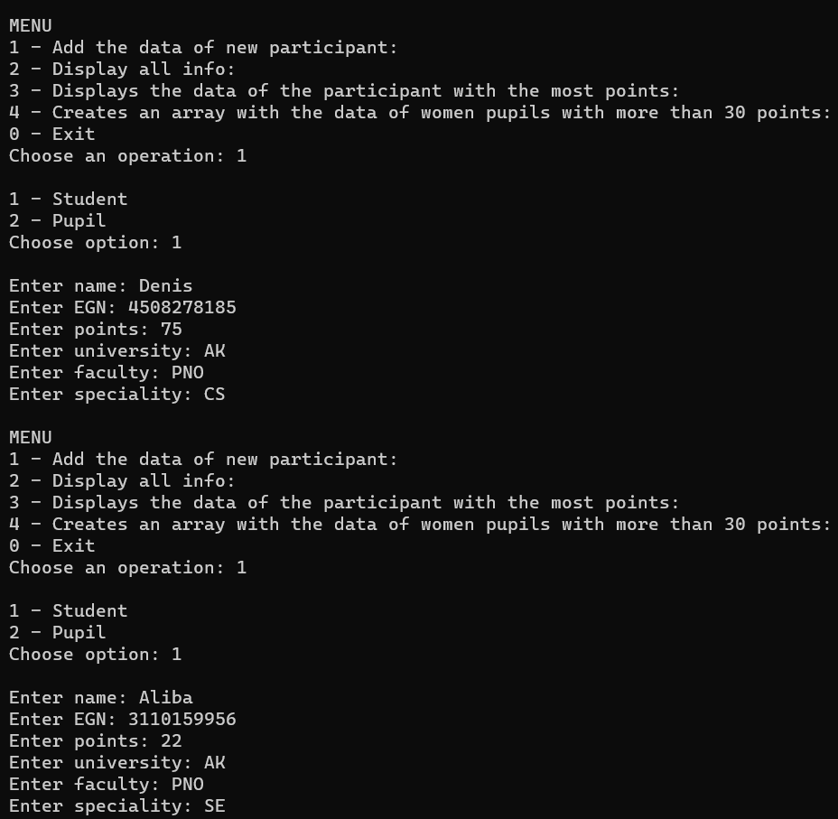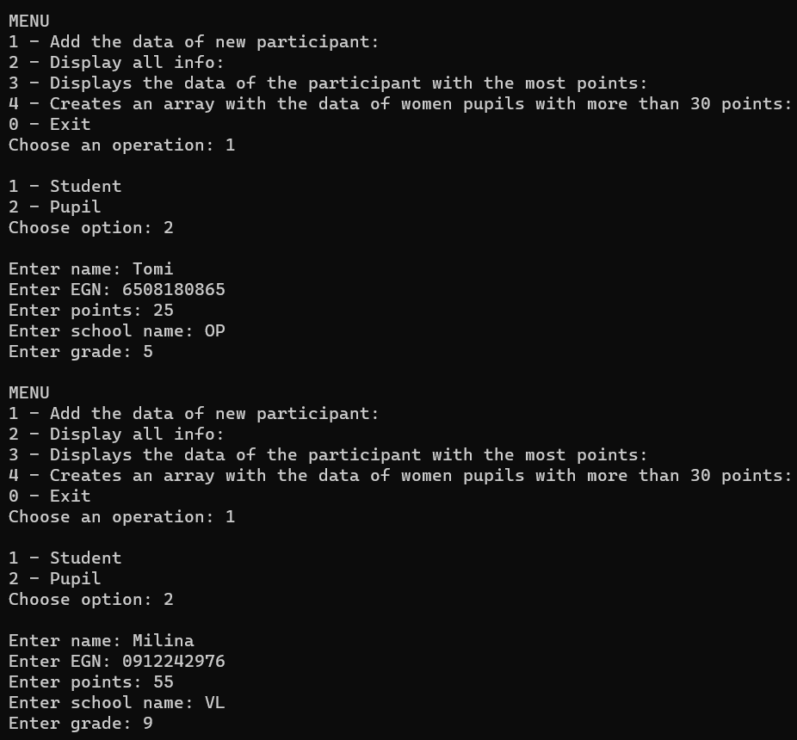

2.Извеждаме информация на нашите участници
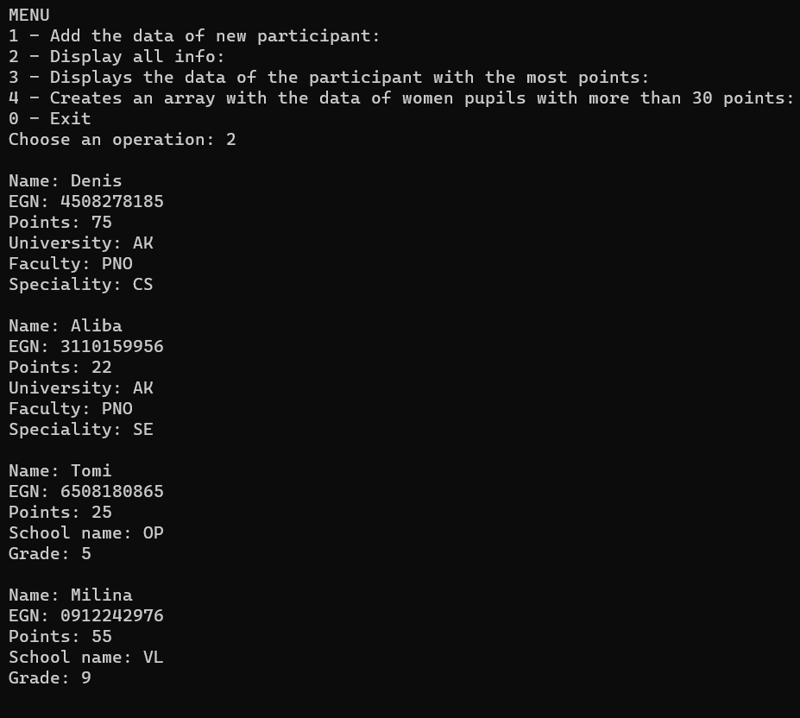
3. Извеждаме данните на участника с най-много точки
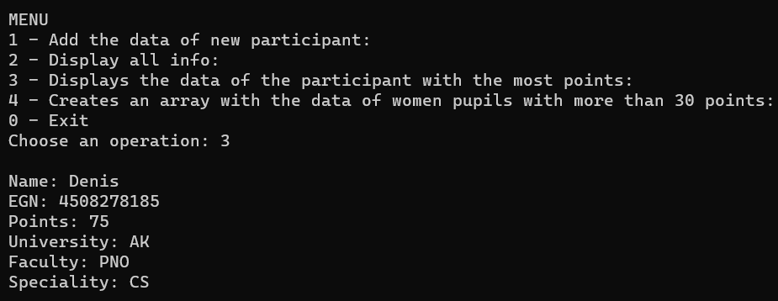
4.Извеждаме данните на всички участнички с повече от 30 точки
